新闻稿
2023年9月23日
首批smart精灵#1即将进入尼泊尔市场
smart与CG Motors签署商务合作协议

- 9月23日，smart与CG Motors携手签署商务合作协议。首批smart精灵#1即将进入尼泊尔当地市场。
- 秉持“中欧双核，全球布局”前瞻发展战略，smart正加速全球市场商业布局。
（2023年9月23日，杭州）今日，新奢智能纯电汽车品牌smart与CG Motors在杭州正式签署商务合作协议，首批smart精灵#1即将进入尼泊尔市场。CG Corp Global集团是尼泊尔值得信赖的企业集团之一，拥有150多年发展历史。CG Motors是CG Corp Global集团新能源汽车企业。通过此次smart与CG Motors商务合作协议的达成，新一代smart纯电动车型将首次进入尼泊尔当地市场，为当地用户提供新奢潮趣的出行新选择。

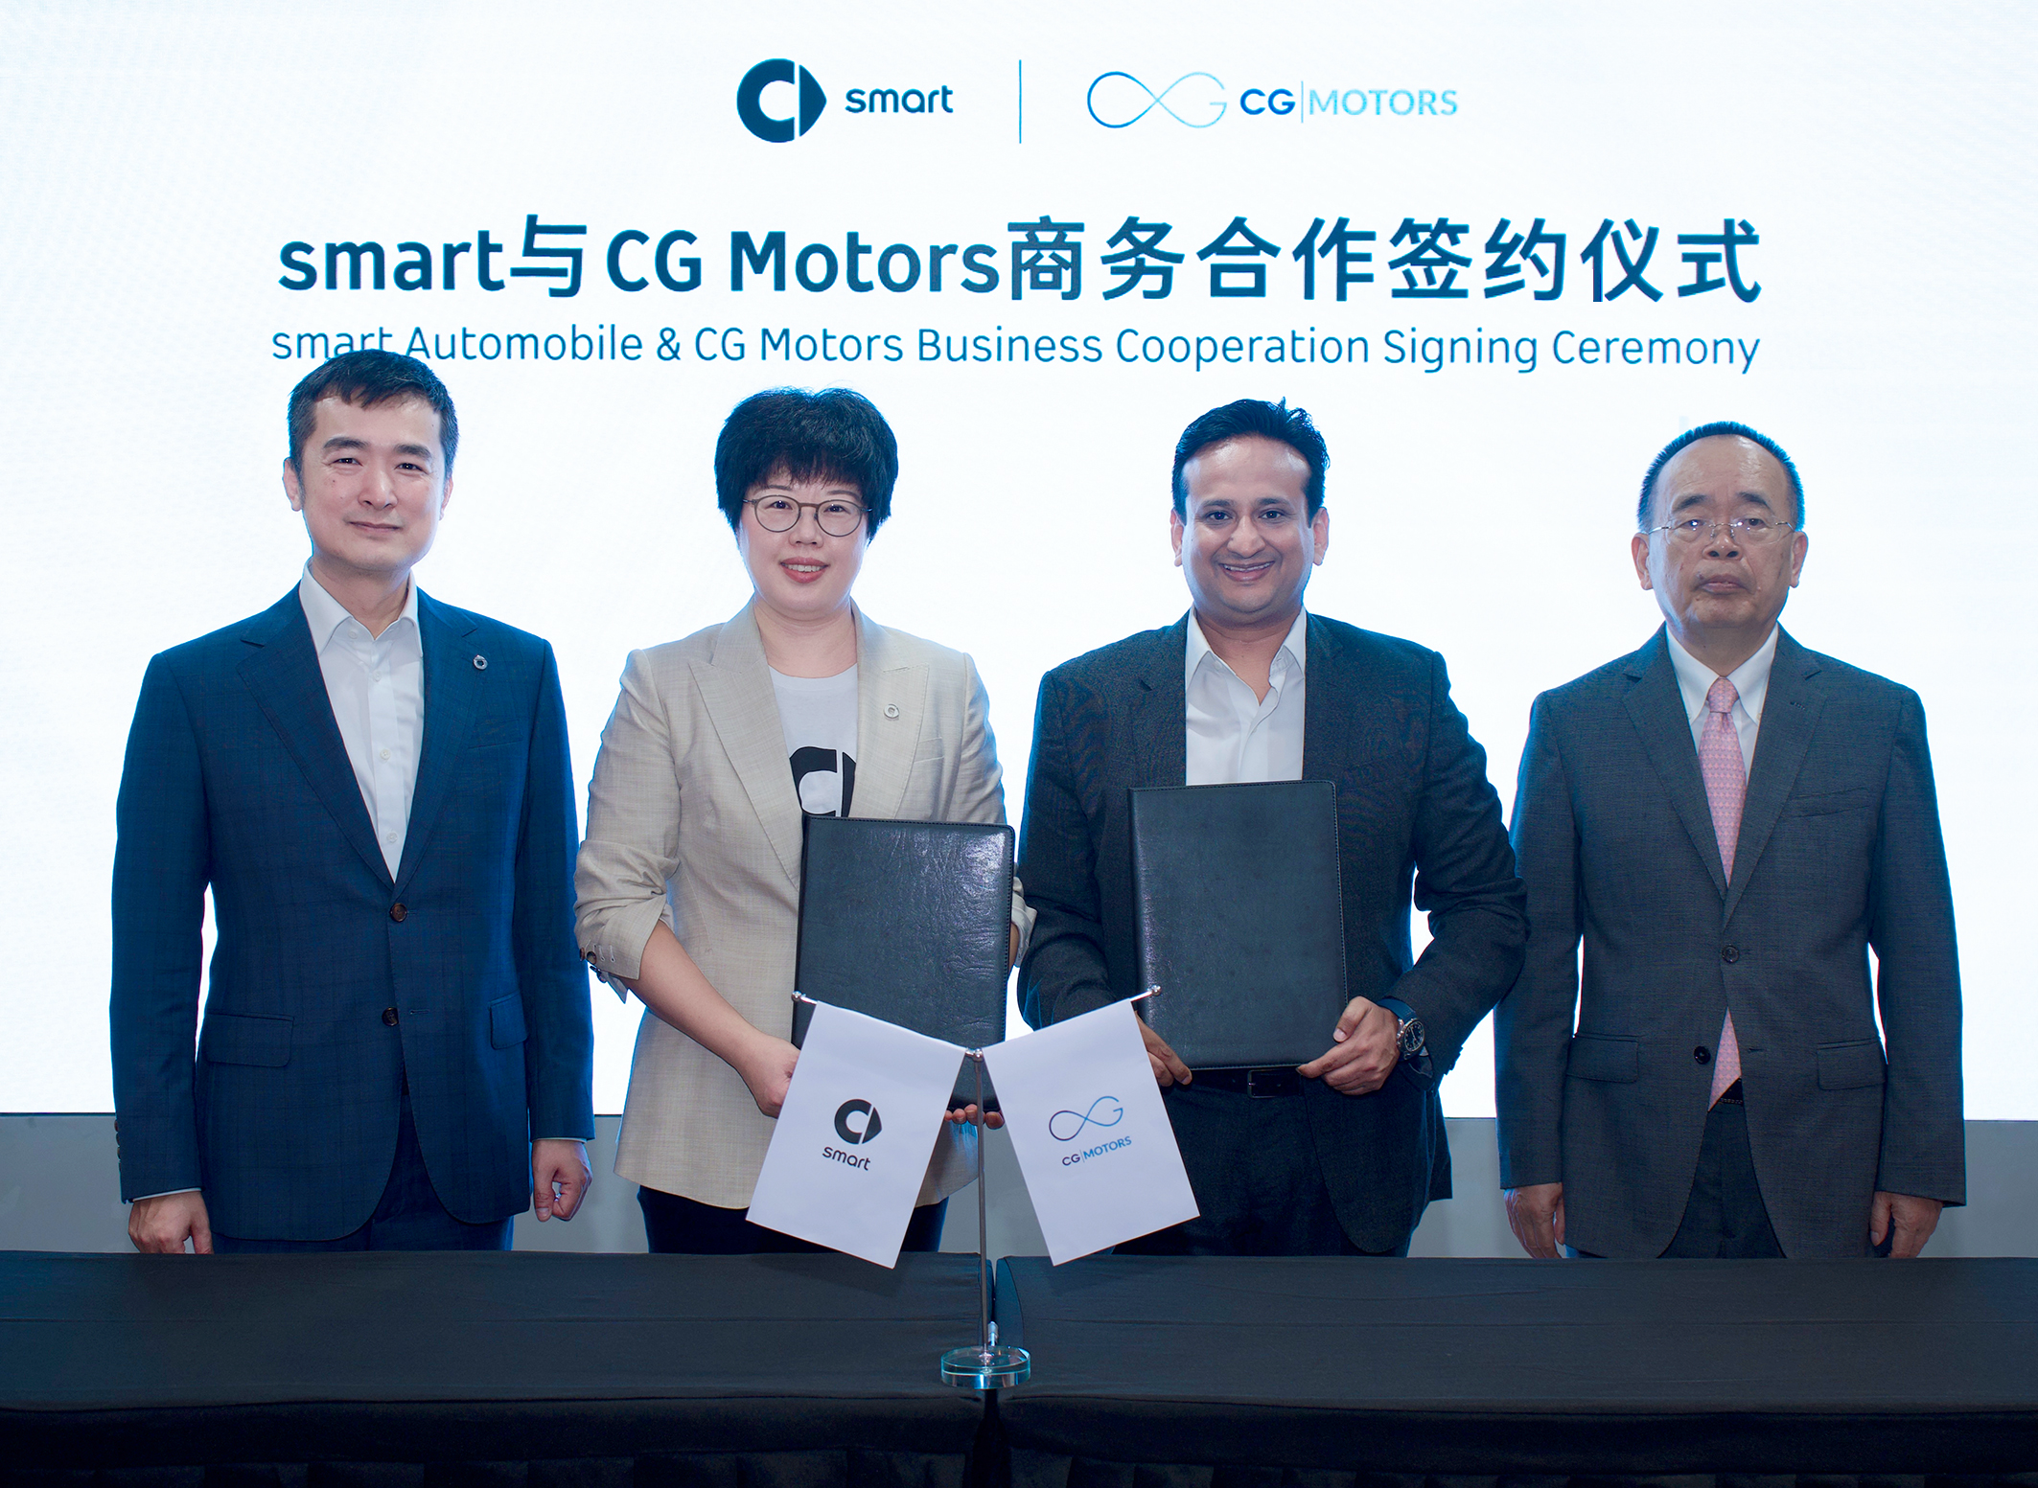
smart与CG Motors签署商务合作协议

全球商业布局 南拓西进正加速
秉持“中欧双核，全球布局”前瞻发展战略，smart在全球范围的销售服务网络布局正快速成型。目前，在国内市场，smart已完成177家品牌独立销售服务网点建设，并计划在年底实现超200家。在欧洲市场，smart与长期战略合作伙伴紧密合作，已在13个欧洲市场建立近300个销售服务网点。此外，在东南亚市场，smart精灵#1预计将于今年第四季度率先在马来西亚上市交付。9月19日，smart与宝腾汽车在南宁签署深化合作备忘录，双方将结合资源优势，全方位深化合作，包括但不限于探讨“构建海外生产能力”的可行性。
未来，smart将持续加快“南拓西进”步伐，布局泰国，澳大利亚、新西兰、新加坡等全球高潜力新兴市场，加速成为全球领先的智能纯电汽车品牌，携手全球密友一起让明天更smart点。
-结束-

  smart汽车官方小程序 |   smart汽车官方APP

了解最新信息，请访问
smart全球媒体中心：https://media.smart.com/zh-chs/
smart 汽车官方网站：https://www.smart.cn/

媒体垂询
刘若曦 sebastian.liu@smart.com

smart品牌全球公司简介
自90年代品牌诞生以来，smart始终肩负着“探索未来都市交通最佳解决方案”的愿景。2019年，smart品牌全球公司正式成立，以“中欧双核，全球布局”为前瞻发展战略，致力于将smart塑造为全球领先的新奢智能纯电汽车科技品牌。
smart现已完成品牌、产品及商业模式的全面焕新。其新一代纯电动车家族由smart研发团队主导工程研发，梅赛德斯-奔驰全球设计团队负责设计，产品阵容扩展到更多细分市场。其中代表smart品牌焕新的首款紧凑型纯电SUV——smart精灵#1于2022年呈现全球首秀，在中国率先交付，并销往欧洲市场。全球新奢轿跑SUV——全新smart精灵#3也已于2023年4月呈现全球首秀。从2022年起至2024年，smart将每年为用户带来一款全新车型，进入更多细分市场，持续丰富新一代smart纯电动车家族矩阵。

